**吉尔达伯俊ERP数据拉取**

**设计方案**

**（V1.0）**

**南信大苏州数字城市研究院**

**南信大影像技术工程（苏州）有限公司**

**2020年5月**

**Revision Record 修订记录**

| Date  日期 | Revision Version  修订版本 | Sec No.  修改章节 | Change Description  修改描述 | Author  作者 |
| --- | --- | --- | --- | --- |
| 2020.5.14 | 1.0 | 所有 | 设计初稿 | 季晓君 |
|  |  |  |  |  |
|  |  |  |  |  |
|  |  |  |  |  |

**目录**

**1.1.** **数据库结构** 4

**1.1.1.** **门店表（YHSR_Base_Shop）** 4

**1.1.2.** **导购员表（YHSR_Base_Sales）** 4

**1.1.3.** **季节表（YHSR_Goods_Season）** 5

**1.1.4.** **颜色表（YHSR_Goods_Color）** 5

**1.1.5.** **分类表（YHSR_Goods_Category）** 5

**1.1.6.** **尺码表（YHSR_Goods_Size）** 6

**1.1.7.** **鞋子表（YHSR_Target_Sales）** 6

**1.1.8.** **鞋子信息表（YHSR_OP_ShoesInfo）** 7

**1.1.9.** **库存表（YHSR_OP_ShoesData）** 8

**1.1.10.** **库存临时表（YHSR_OP_ShoesDataCopy）** 8

**1.1.11.** **进出库记录表（YHSR_OP_ShoesData_Daily_Detail）** 9

**1.1.12.** **进出库记录临时表（YHSR_OP_ShoesData_Daily_Detail_Copy）** 10

**1.1.13.** **销售表（YHSR_OP_SaleShoesDetail）** 10

**1.1.14.** **销售临时表（YHSR_OP_SaleShoesDetail_Copy）** 11

**1.1.15.** **门店指标表（YHSR_Target_Shop）** 12

**1.1.16.** **导购员指标表（YHSR_Target_Sales）** 12

**2.** **业务说明** 13

**2.1.** **具体业务需求:** 13

**2.2.** **业务流程：** 13

**2.2.1.** **拉取门店数据** 13

**2.2.2.** **拉取导购员数据** 14

**2.2.3.** **拉取季节数据** 15

**2.2.4.** **拉取颜色数据** 16

**2.2.5.** **拉取货品数据** 17

**2.2.6.** **拉取库存数据** 19

**2.2.7.** **拉取进出库记录数据** 20

**2.2.8.** **拉取销售数据** 21

**2.2.9.** **拉取门店指标数据** 22

**2.2.10.** **拉取导购员指标数据** 23

**3.** **ERP数据库与商品零售管家数据库字段对应** 24

**3.1.** **颜色表** 24

**3.2.** **门店表** 24

**3.3.** **分类表** 24

**3.4.** **季节表** 25

**3.5.** **货品表** 25

**3.6.** **销售表** 25

**3.7.** **库存表** 26

**3.8.** **进出库记录表** 26

**3.8.1.** **总仓发门店** 26

**3.8.2.** **门店退总仓** 27

**3.8.3.** **总仓进货** 28

**3.8.4.** **总仓退货** 28

**3.8.5.** **门店调拨** 29

**3.9.** **门店指标表** 30

**3.10.** **导购员指标表** 30

**3.11.** **导购员表** 30

* 1. **数据库结构**
     1. **门店表（YHSR_Base_Shop）**

|  |  |  |  |  |  |  |
| --- | --- | --- | --- | --- | --- | --- |
| **字段名称** | **字段类型** | **长度** | **允许为空** | **默认值** | **键类型** | **说明** |
| Seq | int | 0 | × |  | Pk | 主键 |
| Area_seq | int | 0 | × |  |  | 区域序号 |
| Id | varchar | 255 | √ |  |  | 门店编号 |
| Name | varchar | 255 | √ |  |  | 店名 |
| Address | varchar | 255 | √ |  |  | 地址 |
| Lat | varchar | 20 | √ |  |  | 纬度 |
| Lng | varchar | 20 | √ |  |  | 经度 |
| InstallDate | datetime | 0 | √ |  |  | 安装时间 |
| Remark | varchar | 255 | √ |  |  | 备注 |
| InputTime | datetime | 0 | √ |  |  | 入库时间 |
| ShopTypeFlag | int | 0 | √ |  |  | 门店类型(0:直营,1:联营,2.加盟) |
| Del | int | 0 | × |  |  | 删除标识(0:未删除,1:已删除) |
| Company_Seq | int | 0 | √ |  |  | 公司序号 |
| ShopImage | varchar | 255 | √ |  |  | 门店图片 |
| Region_Seq | int | 0 | √ |  |  | 区域表 |
| Is_Active | int | 0 | √ |  |  | 是否可用 0,不可用 1,可用 |

* + 1. **导购员表（YHSR_Base_Sales）**

|  |  |  |  |  |  |  |
| --- | --- | --- | --- | --- | --- | --- |
| **字段名称** | **字段类型** | **长度** | **允许为空** | **默认值** | **键类型** | **说明** |
| Seq | int | 0 | × |  | Pk | 主键 |
| Name | varchar | 50 | √ |  |  | 姓名 |
| Age | int | 0 | √ |  |  | 年龄 |
| Tel | varchar | 15 | √ |  |  | 电话 |
| Flag | varchar | 20 | √ |  |  | 标记 |
| ShopSeq | int | 0 | √ |  |  | 门店序号 |
| Creator | int | 0 | √ |  |  | 创建人 |
| InputTime | datetime | 0 | √ | getdate() |  | 插入时间 |
| Del | int | 0 | √ | 0 |  | 删除标识(0:未删除,1:已删除) |
| Native_Place | varchar | 100 | √ |  |  | 籍贯 |
| ID_Card_No | varchar | 50 | √ |  |  | 身份证号 |
| Hire_Date | varchar | 20 | √ |  |  | 入职时间 |
| Sex | varchar | 5 | √ |  |  | 性别 |
| Duty | varchar | 10 | √ |  |  | 职务 |
| Is_Dimission | int | 0 | √ | 0 |  | 离职状态:0未离职 1已离职 |

* + 1. **季节表（YHSR_Goods_Season）**

|  |  |  |  |  |  |  |
| --- | --- | --- | --- | --- | --- | --- |
| **字段名称** | **字段类型** | **长度** | **允许为空** | **默认值** | **键类型** | **说明** |
| Seq | int | 0 | × |  | Pk | 主键 |
| Brand_Seq | int | 0 | √ |  |  | 品牌序号 |
| SeasonName | varchar | 255 | √ |  |  | 季节名字 |
| InputTime | datetime | 0 | √ |  |  | 入库时间 |
| Del | int | 0 | × |  |  | 删除标识(0:未删除,1:已删除) |

* + 1. **颜色表（YHSR_Goods_Color）**

|  |  |  |  |  |  |  |
| --- | --- | --- | --- | --- | --- | --- |
| **字段名称** | **字段类型** | **长度** | **允许为空** | **默认值** | **键类型** | **说明** |
| Seq | int | 0 | × |  | Pk | 主键 |
| Company_Seq | int | 0 | × |  |  | 公司序号 |
| Code | varchar | 50 | √ |  |  | 颜色编码 |
| Name | varchar | 50 | × |  |  | 颜色名称 |
| InputTime | datetime | 0 | × | getdate() |  | 创建时间 |
| Del | int | 0 | × | 0 |  | 删除标识(0:未删除,1:已删除) |

* + 1. **分类表（YHSR_Goods_Category）**

|  |  |  |  |  |  |  |
| --- | --- | --- | --- | --- | --- | --- |
| **字段名称** | **字段类型** | **长度** | **允许为空** | **默认值** | **键类型** | **说明** |
| Seq | int | 0 | × |  | Pk | 主键 |
| ParentSeq | int | 0 | × |  |  | 分类父节点序号 |
| Company_Seq | int | 0 | × |  |  | 公司序号 |
| Name | varchar | 50 | × |  |  | 分类名称 |
| Category_Code | varchar | 10 | √ |  |  | 编码 |
| Visible | int | 0 | × | 0 |  | 是否可见（0:可见 1:不可见） |
| InputTime | datetime | 0 | × | getdate() |  | 创建时间 |
| Del | int | 0 | × | 0 |  | 删除标识(0:未删除,1:已删除) |

* + 1. **尺码表（YHSR_Goods_Size）**

|  |  |  |  |  |  |  |
| --- | --- | --- | --- | --- | --- | --- |
| **字段名称** | **字段类型** | **长度** | **允许为空** | **默认值** | **键类型** | **说明** |
| Seq | int | 0 | × |  | Pk | 主键 |
| Company_Seq | int | 0 | × |  |  | 公司序号 |
| SizeCode | varchar | 50 | √ |  |  | 尺码编码 |
| SizeName | varchar | 50 | × |  |  | 尺码名称 |
| InputTime | datetime | 0 | × |  |  | 创建时间 |
| Del | int | 0 | × |  |  | 删除标识(0:未删除,1:已删除) |

* + 1. **鞋子表（YHSR_Target_Sales）**

|  |  |  |  |  |  |  |
| --- | --- | --- | --- | --- | --- | --- |
| **字段名称** | **字段类型** | **长度** | **允许为空** | **默认值** | **键类型** | **说明** |
| Seq | int | 0 | × |  | Pk | 主键 |
| Company_Seq | int | 0 | × |  |  | 公司序号 |
| Year | int | 0 | √ |  |  | 年份 |
| Season_Seq | int | 0 | √ |  |  | 季节序号 |
| Period_Seq | int | 0 | √ |  |  | 波次序号 |
| Category_Seq | int | 0 | √ |  |  | 鞋子类别序号 |
| GoodName | varchar | 50 | √ |  |  | 货品名称 |
| GoodID | varchar | 50 | √ |  |  | 货号 |
| Color | varchar | 100 | √ |  |  | 颜色 |
| SurfaceMaterial | varchar | 100 | √ |  |  | 鞋面材质 |
| InnerMaterial | varchar | 100 | √ |  |  | 鞋里材质 |
| PopularElement | varchar | 100 | √ |  |  | 流行元素 |
| SoleMaterial | varchar | 100 | √ |  |  | 鞋底材质 |
| CloseForm | varchar | 100 | √ |  |  | 闭合方式 |
| HeelShape | varchar | 100 | √ |  |  | 鞋跟形状 |
| ToeStyle | varchar | 100 | √ |  |  | 鞋头风格 |
| HeelHeight | varchar | 100 | √ |  |  | 鞋跟高度 |
| Introduce | varchar | 250 | √ |  |  | 商品介绍 |
| Description | varchar | 8000 | √ |  |  | 产品详细描述 |
| Video | varchar | 500 | √ |  |  | 视频介绍 |
| Img1 | varchar | 500 | √ |  |  | 图片（主） |
| Img2 | varchar | 500 | √ |  |  | 图片2 |
| Img3 | varchar | 500 | √ |  |  | 图片3 |
| Img4 | varchar | 500 | √ |  |  | 图片4 |
| Img5 | varchar | 500 | √ |  |  | 图片5 |
| InputTime | datetime | 0 | √ | getdate() |  | 入库时间 |
| Del | int | 0 | × | 0 |  | 删除标识(0:未删除,1:已删除) |
| SX1 | varchar | 6 | √ |  |  | 属性1 |
| SX2 | varchar | 6 | √ |  |  | 属性2 |
| SX3 | varchar | 6 | √ |  |  | 属性3 |
| SX4 | varchar | 6 | √ |  |  | 属性4 |
| SX5 | varchar | 6 | √ |  |  | 属性5 |
| SX6 | varchar | 6 | √ |  |  | 属性6 |
| SX7 | varchar | 6 | √ |  |  | 属性7 |
| SX8 | varchar | 6 | √ |  |  | 属性8 |
| SX9 | varchar | 6 | √ |  |  | 属性9 |
| SX10 | varchar | 6 | √ |  |  | 属性10 |
| SX11 | varchar | 6 | √ |  |  | 属性11 |
| SX12 | varchar | 6 | √ |  |  | 属性12 |
| SX13 | varchar | 6 | √ |  |  | 属性13 |
| SX14 | varchar | 6 | √ |  |  | 属性14 |
| SX15 | varchar | 6 | √ |  |  | 属性15 |
| SX16 | varchar | 6 | √ |  |  | 属性16 |
| SX17 | varchar | 6 | √ |  |  | 属性17 |
| SX18 | varchar | 6 | √ |  |  | 属性18 |
| SX19 | varchar | 6 | √ |  |  | 属性19 |
| SX20 | varchar | 6 | √ |  |  | 属性20 |
| ShoesBrand | varchar | 6 | √ |  |  | 鞋子对应的品牌分类 |
| Mnemonic | varchar | 16 | √ |  |  | 助记符 |

* + 1. **鞋子信息表（YHSR_OP_ShoesInfo）**

|  |  |  |  |  |  |  |
| --- | --- | --- | --- | --- | --- | --- |
| **字段名称** | **字段类型** | **长度** | **允许为空** | **默认值** | **键类型** | **说明** |
| Seq | int | 0 | × |  | Pk | 主键 |
| Shoes_Seq | int | 0 | × |  |  | 鞋子序号 |
| TagPrice1 | decimal | 18,2 | √ |  |  | 吊牌价格1 |
| TagPrice2 | decimal | 18,2 | √ |  |  | 吊牌价格2 |
| TagPrice3 | decimal | 18,2 | √ |  |  | 吊牌价格3 |
| DealPrice1 | decimal | 18,2 | √ |  |  | 成交价格1 |
| DealPrice2 | decimal | 18,2 | √ |  |  | 成交价格2 |
| DealPrice3 | decimal | 18,2 | √ |  |  | 成交价格3 |
| WholesalePrice1 | decimal | 18,2 | √ |  |  | 批发价格1 |
| WholesalePrice2 | decimal | 18,2 | √ |  |  | 批发价格2 |
| WholesalePrice3 | decimal | 18,2 | √ |  |  | 批发价格3 |
| IsMainpush | int | 0 | × | 0 |  | 是否主推(0:否, 1:是) |
| IsNewest | int | 0 | × | 0 |  | 是否新品(0:否, 1:是) |
| SearchTimes | int | 0 | √ | 0 |  | 搜索次数 |
| OnSale | int | 0 | × | 1 |  | 是否上架（0:下架 1:上架） |
| OnSaleTime | datetime | 0 | √ |  |  | 上架时间 |
| OffSaleTime | datetime | 0 | √ |  |  | 下架时间 |
| Remark | varchar(MAX) | -1 | √ |  |  | 备注 |
| Del | int | 0 | × | 0 |  | 删除标识(0:未删除,1:已删除) |

* + 1. **库存表（YHSR_OP_ShoesData）**

|  |  |  |  |  |  |  |
| --- | --- | --- | --- | --- | --- | --- |
| **字段名称** | **字段类型** | **长度** | **允许为空** | **默认值** | **键类型** | **说明** |
| Seq | int | 0 | × |  | Pk | 主键 |
| Shop_Seq | int | 0 | √ |  |  | 门店序号(-1为调配仓,0为一仓,调配仓和一仓都属于总仓) |
| Shoes_Seq | int | 0 | × |  |  | 鞋子序号 |
| Color_Seq | int | 0 | × |  |  | 颜色序号 |
| Size_Seq | int | 0 | × |  |  | 尺码 |
| Num | int | 0 | √ |  |  | 总数量 |
| StockDate | datetime | 0 | √ | getdate() |  | 库存修改时间 |
| Stock | int | 0 | √ |  |  | 库存量 |
| Del | int | 0 | × | 0 |  | 删除标识(0:未删除,1:已删除) |
| Remark | varchar | 10 | √ |  |  | 备注 |
| Company_Seq | int | 0 | √ |  |  | 公司序号 |

* + 1. **库存临时表（YHSR_OP_ShoesDataCopy）**

|  |  |  |  |  |  |  |
| --- | --- | --- | --- | --- | --- | --- |
| **字段名称** | **字段类型** | **长度** | **允许为空** | **默认值** | **键类型** | **说明** |
| Seq | int | 0 | × |  | Pk | 主键 |
| Shop_Seq | int | 0 | √ |  |  | 门店序号(-1为调配仓,0为一仓,调配仓和一仓都属于总仓) |
| Shoes_Seq | int | 0 | × |  |  | 鞋子序号 |
| Color_Seq | int | 0 | × |  |  | 颜色序号 |
| Size_Seq | int | 0 | × |  |  | 尺码 |
| Num | int | 0 | √ |  |  | 总数量 |
| StockDate | datetime | 0 | √ | getdate() |  | 库存修改时间 |
| Stock | int | 0 | √ |  |  | 库存量 |
| Del | int | 0 | × | 0 |  | 删除标识(0:未删除,1:已删除) |
| Remark | varchar | 10 | √ |  |  | 备注 |
| Company_Seq | int | 0 | √ |  |  | 公司序号 |

* + 1. **进出库记录表（YHSR_OP_ShoesData_Daily_Detail）**

|  |  |  |  |  |  |  |
| --- | --- | --- | --- | --- | --- | --- |
| **字段名称** | **字段类型** | **长度** | **允许为空** | **默认值** | **键类型** | **说明** |
| Seq | int | 0 | × |  | Pk | 主键 |
| ErpOrderNum | varchar | 50 | √ |  |  | ERP订单号 |
| Shop_Seq | int | 0 | × |  |  | 门店序号 |
| ShopName | varchar | 100 | √ |  |  | 门店名称 |
| Shoes_Seq | int | 0 | √ |  |  | 鞋子序号 |
| ShoesId | varchar | 50 | √ |  |  | 货号 |
| Type | int | 0 | √ |  |  | 对应的erp数据类型 0：总仓进货 1：仓出店 2：店退仓 3：销售，4：总仓退货，5：店转店 |
| Color | int | 0 | √ |  |  | 颜色序号 |
| Size | int | 0 | √ |  |  | 尺码 |
| Count | int | 0 | √ |  |  | 数量 |
| UpdateTime | datetime | 0 | √ | getdate() |  | 时间(出入库实际时间） |
| Join | tinyint | 0 | × | 1 |  |  |
| Price | decimal | 18 | √ |  |  | 价格 |
| Tag_Price | decimal | 18 | √ |  |  | 吊牌价 |
| Input_ERP_Time | datetime | 0 | √ |  |  | ERP录入时间（数据插入Erp的时间） |
| Company_Seq | int | 0 | √ |  |  | 公司序号 |

* + 1. **进出库记录临时表（YHSR_OP_ShoesData_Daily_Detail_Copy）**

|  |  |  |  |  |  |  |
| --- | --- | --- | --- | --- | --- | --- |
| **字段名称** | **字段类型** | **长度** | **允许为空** | **默认值** | **键类型** | **说明** |
| Seq | int | 0 | × |  | Pk | 主键 |
| ErpOrderNum | varchar | 50 | √ |  |  | ERP订单号 |
| Shop_Seq | int | 0 | × |  |  | 门店序号 |
| ShopName | varchar | 100 | √ |  |  | 门店名称 |
| Shoes_Seq | int | 0 | √ |  |  | 鞋子序号 |
| ShoesId | varchar | 50 | √ |  |  | 货号 |
| Type | int | 0 | √ |  |  | 对应的erp数据类型 0：总仓进货 1：仓出店 2：店退仓 3：销售，4：总仓退货，5：店转店 |
| Color | int | 0 | √ |  |  | 颜色序号 |
| Size | int | 0 | √ |  |  | 尺码 |
| Count | int | 0 | √ |  |  | 数量 |
| UpdateTime | datetime | 0 | √ | getdate() |  | 时间(出入库实际时间） |
| Join | tinyint | 0 | × | 1 |  |  |
| Price | decimal | 18 | √ |  |  | 价格 |
| Tag_Price | decimal | 18 | √ |  |  | 吊牌价 |
| Input_ERP_Time | datetime | 0 | √ |  |  | ERP录入时间（数据插入Erp的时间） |
| Company_Seq | int | 0 | √ |  |  | 公司序号 |

* + 1. **销售表（YHSR_OP_SaleShoesDetail）**

|  |  |  |  |  |  |  |
| --- | --- | --- | --- | --- | --- | --- |
| **字段名称** | **字段类型** | **长度** | **允许为空** | **默认值** | **键类型** | **说明** |
| Seq | int | 0 | × |  | Pk | 主键 |
| ErpOrderNum | varchar | 50 | √ |  |  | ERP订单号 |
| PeriodSeq | int | 0 | √ |  |  | 波次序号 |
| AreaSeq | int | 0 | √ |  |  | 区域序号 |
| BranchOfficeSeq | int | 0 | √ |  |  | 分公司序号 |
| ShopSeq | int | 0 | √ |  |  | 门店序号 |
| SaleDate | datetime | 0 | √ |  |  | 销售时间 |
| SaleType | int | 0 | √ |  |  | 销售类型 0：线下，1：线上 |
| ShoeSeq | int | 0 | √ |  |  | 鞋子序号 |
| ShoeID | varchar | 50 | √ |  |  | 货号 |
| OrderCount | int | 0 | √ |  |  | 订单数量 |
| SaleCount | int | 0 | √ |  |  | 销售数量 |
| Cost | decimal | 10 | √ |  |  | 成本 |
| TagPrice | decimal | 10 | √ |  |  | 吊牌价 |
| RealPrice | decimal | 10 | √ |  |  | 实际销售价格 |
| InputTime | datetime | 0 | √ | getdate() |  | 录入时间 |
| Del | int | 0 | × | 0 |  | 删除标识(0:未删除,1:已删除) |
| Company_Seq | int | 0 | √ |  |  | 公司序号 |
| Sale_Seq | int | 0 | √ |  |  | 导购员序号 |

* + 1. **销售临时表（YHSR_OP_SaleShoesDetail_Copy）**

|  |  |  |  |  |  |  |
| --- | --- | --- | --- | --- | --- | --- |
| **字段名称** | **字段类型** | **长度** | **允许为空** | **默认值** | **键类型** | **说明** |
| Seq | int | 0 | × |  | Pk | 主键 |
| ErpOrderNum | varchar | 50 | √ |  |  | ERP订单号 |
| PeriodSeq | int | 0 | √ |  |  | 波次序号 |
| AreaSeq | int | 0 | √ |  |  | 区域序号 |
| BranchOfficeSeq | int | 0 | √ |  |  | 分公司序号 |
| ShopSeq | int | 0 | √ |  |  | 门店序号 |
| SaleDate | datetime | 0 | √ |  |  | 销售时间 |
| SaleType | int | 0 | √ |  |  | 销售类型 0：线下，1：线上 |
| ShoeSeq | int | 0 | √ |  |  | 鞋子序号 |
| ShoeID | varchar | 50 | √ |  |  | 货号 |
| OrderCount | int | 0 | √ |  |  | 订单数量 |
| SaleCount | int | 0 | √ |  |  | 销售数量 |
| Cost | decimal | 10 | √ |  |  | 成本 |
| TagPrice | decimal | 10 | √ |  |  | 吊牌价 |
| RealPrice | decimal | 10 | √ |  |  | 实际销售价格 |
| InputTime | datetime | 0 | √ | getdate() |  | 录入时间 |
| Del | int | 0 | × | 0 |  | 删除标识(0:未删除,1:已删除) |
| Company_Seq | int | 0 | √ |  |  | 公司序号 |
| Sale_Seq | int | 0 | √ |  |  | 导购员序号 |

* + 1. **门店指标表（YHSR_Target_Shop）**

|  |  |  |  |  |  |  |
| --- | --- | --- | --- | --- | --- | --- |
| **字段名称** | **字段类型** | **长度** | **允许为空** | **默认值** | **键类型** | **说明** |
| Seq | int | 0 | × |  | Pk | 主键 |
| Shop_Seq | int | 0 | √ |  |  | 门店序号 |
| Target_Year | int | 0 | √ |  |  | 指标年份 |
| Target_Month | int | 0 | √ |  |  | 指标月份 |
| Money | decimal | 19 | √ |  |  | 指标金额 |
| Creator | int | 0 | √ |  |  | 创建人 |
| Del | int | 0 | √ |  |  | 删除标识(0:未删除,1:已删除) |
| InputTime | datetime | 0 | √ | 0 |  | 插入时间 |
| Tag | int | 0 | √ | getdate() |  | （1.基准指标、2.中级指标、3.高级指标） |

* + 1. **导购员指标表（YHSR_Target_Sales）**

|  |  |  |  |  |  |  |
| --- | --- | --- | --- | --- | --- | --- |
| **字段名称** | **字段类型** | **长度** | **允许为空** | **默认值** | **键类型** | **说明** |
| Seq | int | 0 | × |  | Pk | 主键 |
| Sales_Seq | int | 0 | √ |  |  | 导购员序号 |
| Target_Shop_Seq | int | 0 | √ |  |  | 门店序号 |
| Target_Week | int | 0 | √ |  |  | 指标周 |
| Target_Day | int | 0 | √ |  |  | 指标日期 |
| Money | decimal | 18,2 | √ |  |  | 指标金额 |
| Creator | int | 0 | √ |  |  | 创建人 |
| Del | int | 0 | √ | 0 |  | 删除标识(0:未删除,1:已删除) |
| InputTime | datetime | 0 | √ | getdate() |  | 插入时间 |
| Tag | int | 0 |  |  |  | （1.基准指标、2.中级指标、3.高级指标） |

1. **业务说明**
   1. **具体业务需求:**

每小时一次同步吉尔达伯俊ERP的门店、导购员、季节、颜色、货品、库存、销售、零售、门店指标、导购员指标数据

* 1. **业务流程：**
     1. **拉取门店数据(全部同步)**

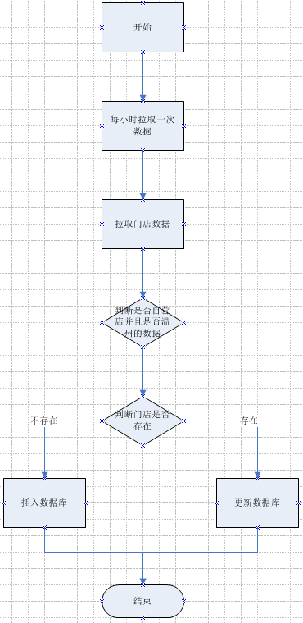

数据量较小，所以未做成增量同步

* + 1. **拉取导购员数据(全部同步)**

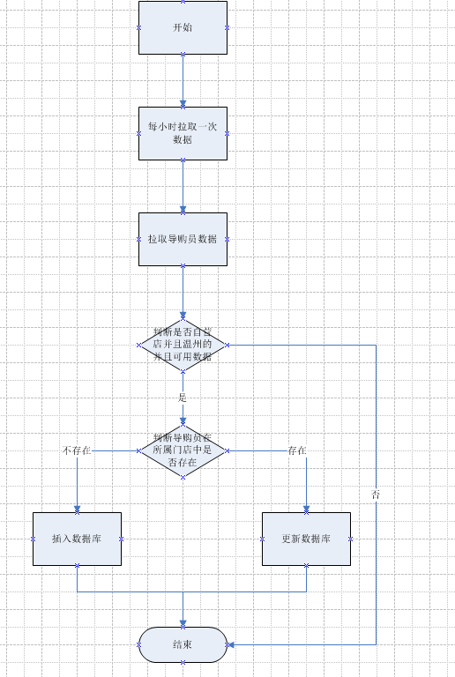

数据量较小，所以未做成增量同步

* + 1. **拉取季节数据(全部同步)**

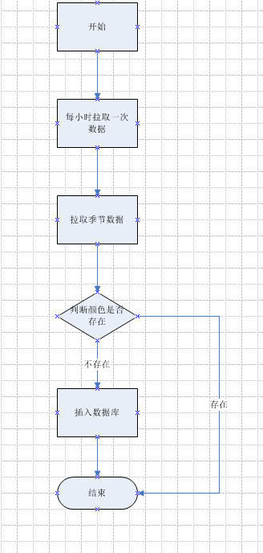

数据量较小，所以未做成增量同步

* + 1. **拉取颜色数据(全部同步)**

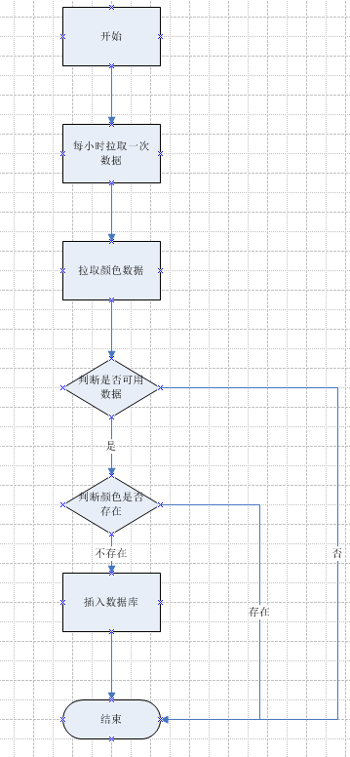

数据量较小，所以未做成增量同步

* + 1. **拉取货品数据(增量同步)**

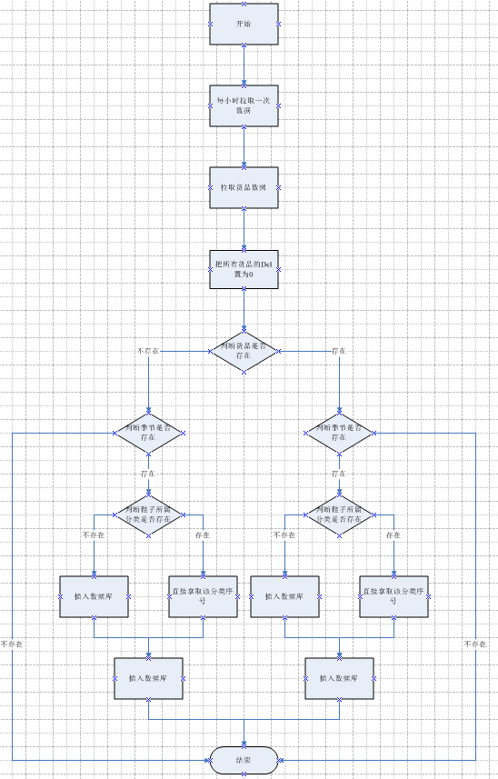

* + 1. **拉取库存数据(全部同步)**

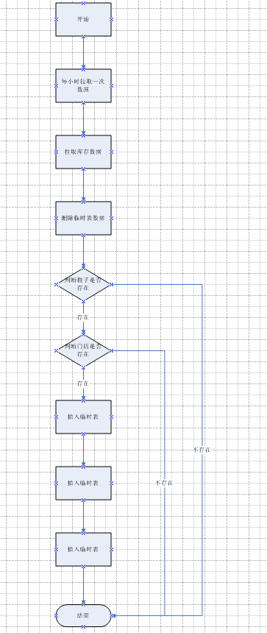

吉尔达ERP数据库里的库存更新时间字段，他没有做成实时更新，我们无法根据更新时间来拉取他最新的库存。

* + 1. **拉取进出库记录数据(增量同步)**

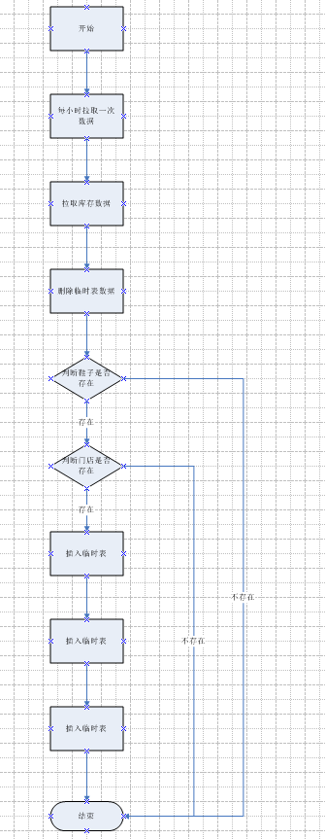

* + 1. **拉取销售数据(增量同步)**

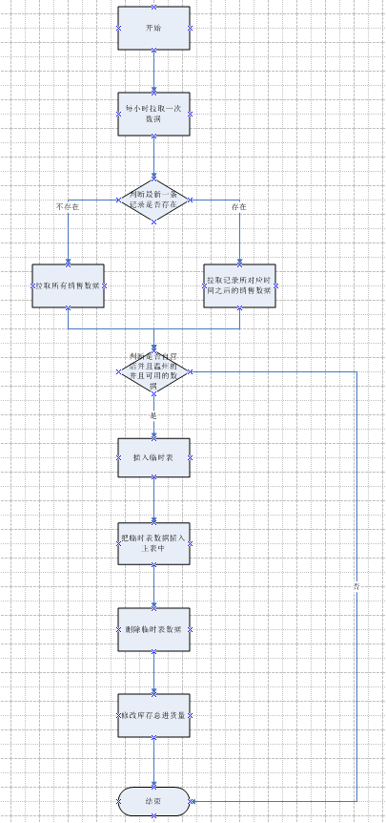

* + 1. **拉取门店指标数据(全部同步)**

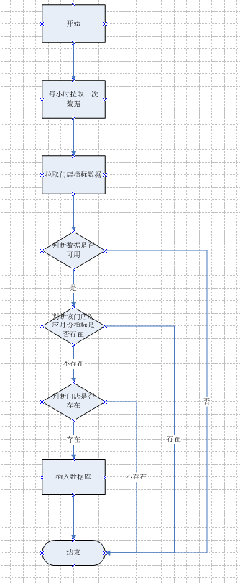

数据量较小，所以未做成增量同步

* + 1. **拉取导购员指标数据(全部同步)**

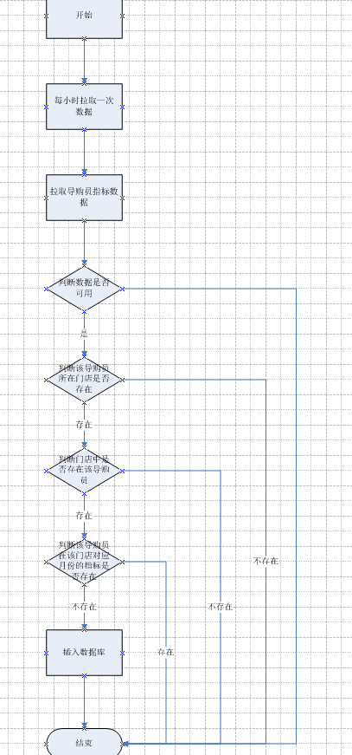

数据量较小，所以未做成增量同步

1. **ERP数据库与商品零售管家数据库字段对应**
   1. **颜色表**

|  |  |  |  |  |
| --- | --- | --- | --- | --- |
| 本地 | | 伯俊 | | 备注 |
| YHSR_Goods_Color | | M_COLOR | |
| 字段名 | 注释 | 字段名 | 注释 |  |
| Name | 名称 | NAME | 描述 |  |
| Code | 编码 | VALUE | 值 |  |
|  |  | ISACTIVE | 是否可用 | 用来过滤不可用数据 |

* 1. **门店表**

|  |  |  |  |  |
| --- | --- | --- | --- | --- |
| 本地 | | 伯俊 | | 备注 |
| YHSR_Base_Shop | | C_STORE | |
| 字段名 | 注释 | 字段名 | 注释 |  |
| Id | 编码 | CODE | 编码 |  |
| Name | 店名 | NAME | 名称 |  |
| Is_Active | 是否可用 | ISACTIVE | 是否可用 |  |
|  |  | C_STORETYPE_JZ_ID;NAME | 店仓类别 | 用来过滤掉除了自营店以外的店铺 |
|  |  | C_CUSTOMERUP_ID;NAME | 上级经销商 | 用来过滤掉除了温州以外的店铺 |

* 1. **分类表**

|  |  |  |  |
| --- | --- | --- | --- |
| 本地 | | 伯俊 | |
| YHSR_Goods_Category | | M_PRODUCT | |
| 字段名 | 注释 | 字段名 | 注释 |
| Name | 名称 | M_DIM4_ID;ATTRIBNAME | 大类 |
| Name | 名称 | M_DIM6_ID;ATTRIBNAME | 小类 |
| Name | 名称 | M_DIM5_ID;ATTRIBNAME | 系列 |

* 1. **季节表**

|  |  |  |  |
| --- | --- | --- | --- |
| 本地 | | 伯俊 | |
| YHSR_Goods_Season | | M_PRODUCT | |
| 字段名 | 注释 | 字段名 | 注释 |
| SeasonName | 名称 | M_DIM3_ID;ATTRIBNAME | 季节 |

* 1. **货品表**

|  |  |  |  |
| --- | --- | --- | --- |
| 本地 | | 伯俊 | |
| YHSR_Goods_Shoes | | M_PRODUCT | |
| 字段名 | 注释 | 字段名 | 注释 |
| GoodID | 货号 | NAME | 名称 |
| Color | 颜色 | COLORSALIAS | 颜色别名 |
| Year | 年份 | M_DIM2_ID;ATTRIBNAME | 年份 |
| InputTime | 创建时间 | CREATIONDATE | 创建时间 |

* 1. **销售表**

|  |  |  |  |  |
| --- | --- | --- | --- | --- |
| 本地 | | 伯俊 | | 备注 |
| YHSR_OP_SaleShoesDetail | | M_RETAILITEM | |
| 字段名 | 注释 | 字段名 | 注释 |  |
| ErpOrderNum | 订单号 | M_RETAIL_ID;DOCNO | 单据编号 |  |
| ShopSeq | 门店号 | 拿到门店后在本地库中取序号 |  |  |
| ShopName | 店名 | M_RETAIL_ID;C_STORE_ID;NAME | 发货店仓 |  |
| ShoeSeq | 鞋子序号 | 拿到货号后在本地库中取序号 |  |  |
| ShoeID | 货号 | M_PRODUCT_ID;NAME | 款号 |  |
| SaleType | 类型 | 3 |  |  |
| Count | 销售数量 | QTY | 收货数量 |  |
| SaleCount | 销售时间 | M_RETAIL_ID;BILLDATE | 单据日期 |  |
| RealPrice | 成交单价 | PRICEACTUAL/QTY | 标准价/入库数量 |  |
| InputTime | 录入ERP时间 | CREATIONDATE | 创建时间 |  |
| TagPrice | 标签价 | PRICELIST | 标准价 |  |
|  |  | M_RETAIL_ID;C_STORE_ID;C_STORETYPE_JZ_ID;NAME | 店仓类别 | 用来过滤掉除了自营店以外的零售数据 |
|  |  | M_RETAIL_ID;C_STORE_ID;C_STOREKIND_ID;NAME | 店仓性质 | 用来过滤掉除了鞋子以外的零售数据 |
|  |  | M_RETAIL_ID;ISACTIVE | 是否可用 | 用来过滤掉作废的零售单 |
|  |  | ISACTIVE | 是否可用 | 用来过滤掉作废的零售单明细 |
|  |  | M_RETAIL_ID;C_STORE_ID;C_CUSTOMERUP_ID;NAME | 上级经销商 | 用来过滤掉除了温州以外的零售数据 |

* 1. **库存表**

|  |  |  |  |
| --- | --- | --- | --- |
| 本地 | | 伯俊 | |
| YHSR_OP_ShoesData | | M_SALEITEM | |
| 字段名 | 注释 | 字段名 | 注释 |
| Shop_Seq | 门店 | C_STORE_ID;NAME | 店仓 |
|  |  | C_STORE_ID;C_STORETYPE_JZ_ID | 店仓类别 |
| Shoes_Seq | 鞋子 | M_PRODUCT_ID;NAME | 款号 |
| Stock | 库存 | QTY | 库存数量 |
| Color_Seq | 颜色 | M_ATTRIBUTESETINSTANCE_ID;VALUE1 | 颜色 |
| Size_Seq | 尺码 | M_ATTRIBUTESETINSTANCE_ID;VALUE2_CODE | 尺码值 |
| StockDate | 库存修改时间 | MODIFIEDDATE | 修改时间 |

* 1. **进出库记录表**
     1. **总仓发门店**

|  |  |  |  |  |
| --- | --- | --- | --- | --- |
| 本地 | | 伯俊 | | 备注 |
| YHSR_OP_ShoesData_Daily_Detail | | M_SALEITEM | |
| 字段名 | 注释 | 字段名 | 注释 |  |
| ErpOrderNum | 订单号 | M_SALE_ID;DOCNO | 单据编号 |  |
| Shop_Seq | 门店号 | 拿到门店后在本地库中取序号 |  |  |
| ShopName | 店名 | M_SALE_ID;C_DEST_ID;NAME | 收货店仓 |  |
| M_SALE_ID;C_STORE_ID;NAME | 发货店仓 |  |
| Shoes_Seq | 鞋子序号 | 拿到货号后在本地库中取序号 |  |  |
| ShoesId | 货号 | M_PRODUCT_ID;NAME | 款号 |  |
| Type | 类型 | 1 |  |  |
| Color | 颜色序号 | M_PRODUCT_ID;M_COLOR_ID;NAME | 颜色 |  |
| 拿到颜色后在本地库中取序号 |  |  |
| Size | 尺寸序号 | M_ATTRIBUTESETINSTANCE_ID;VALUE2_ID;VALUE | 尺码 |  |
| 拿到尺码后在本地库中取序号 |  |  |
| Count | 销售数量 | QTYIN | 收货数量 |  |
| UpdateTime | 销售时间 | M_SALE_ID;BILLDATE | 单据日期 |  |
| Price | 成交单价 | PRICELIST/QTYIN | 标准价/入库数量 |  |
| Input_ERP_Time | 录入ERP时间 | CREATIONDATE | 创建时间 |  |
|  |  | M_SALE_ID;C_STORE_ID;C_STORETYPE_JZ_ID;NAME | 发货仓类别 | 用来过滤掉除了分公司以外的销售数据 |
|  |  | M_SALE_ID;C_STORE_ID;C_STOREKIND_ID;NAME | 发货仓性质 | 用来过滤掉除了鞋子以外的销售数据 |
|  |  | M_SALE_ID;C_DEST_ID;C_STORETYPE_JZ_ID;NAME | 收货仓类别 | 用来过滤掉除了自营店以外的销售数据 |
|  |  | M_SALE_ID;C_DEST_ID;C_STOREKIND_ID;NAME | 收货仓性质 | 用来过滤掉除了鞋子以外的销售数据 |
|  |  | M_SALE_ID;ISACTIVE | 是否可用 | 用来过滤掉作废的销售单 |
|  |  | ISACTIVE | 是否可用 | 用来过滤掉作废的销售单明细 |
|  |  | M_SALE_ID;C_DEST_ID;C_CUSTOMERUP_ID;NAME | 上级经销商 | 用来过滤掉除了温州以外的销售数据 |
|  |  | M_SALE_ID;C_STORE_ID;C_CUSTOMER_ID;NAME | 所属经销商 | 用来过滤掉除了温州以外的销售数据 |

* + 1. **门店退总仓**

|  |  |  |  |  |
| --- | --- | --- | --- | --- |
| 本地 | | 伯俊 | | 备注 |
| YHSR_OP_ShoesData_Daily_Detail | | M_RET_SALEITEM | |
| 字段名 | 注释 | 字段名 | 注释 |  |
| ErpOrderNum | 订单号 | M_RET_SALE_ID;DOCNO | 单据编号 |  |
| Shop_Seq | 门店号 | 拿到门店后在本地库中取序号 |  |  |
| ShopName | 店名 | M_RET_SALE_ID;C_STORE_ID;NAME | 收货店仓 |  |
| M_RET_SALE_ID;C_ORIG_ID;NAME | 发货店仓 |  |
| Shoes_Seq | 鞋子序号 | 拿到货号后在本地库中取序号 |  |  |
| ShoesId | 货号 | M_PRODUCT_ID;NAME | 款号 |  |
| Type | 类型 | 2 |  |  |
| Color | 颜色序号 | M_PRODUCT_ID;M_COLOR_ID;NAME | 颜色 |  |
| 拿到颜色后在本地库中取序号 |  |  |
| Size | 尺寸序号 | M_ATTRIBUTESETINSTANCE_ID;VALUE2_ID;VALUE | 尺码 |  |
| 拿到尺码后在本地库中取序号 |  |  |
| Count | 销售数量 | QTYIN | 收货数量 |  |
| UpdateTime | 销售时间 | M_RET_SALE_ID;BILLDATE | 单据日期 |  |
| Price | 成交单价 | PRICEACTUAL/QTYIN | 退货价/入库数量 |  |
| Input_ERP_Time | 录入ERP时间 | CREATIONDATE | 创建时间 |  |
|  |  | M_RET_SALE_ID;C_ORIG_ID;C_STORETYPE_JZ_ID;NAME | 发货仓类别 | 用来过滤掉除了自营店以外的销售数据 |
|  |  | M_RET_SALE_ID;C_ORIG_ID;C_STOREKIND_ID;NAME | 发货仓性质 | 用来过滤掉除了鞋子以外的销售数据 |
|  |  | M_RET_SALE_ID;C_STORE_ID;C_STORETYPE_JZ_ID;NAME | 收货仓类别 | 用来过滤掉除了分公司以外的销售数据 |
|  |  | M_RET_SALE_ID;C_STORE_ID;C_STOREKIND_ID;NAME | 收货仓性质 | 用来过滤掉除了鞋子以外的销售数据 |
|  |  | M_RET_SALE_ID;ISACTIVE | 是否可用 | 用来过滤掉作废的销售退货单 |
|  |  | ISACTIVE | 是否可用 | 用来过滤掉作废的销售退货单明细 |
|  |  | M_SALE_ID;C_ORIG_ID;C_CUSTOMERUP_ID;NAME | 上级经销商 | 用来过滤掉除了温州以外的销售数据 |
|  |  | M_SALE_ID;C_STORE_ID;C_CUSTOMER_ID;NAME | 所属经销商 | 用来过滤掉除了温州以外的销售数据 |

* + 1. **总仓进货**

|  |  |  |  |  |
| --- | --- | --- | --- | --- |
| 本地 | | 伯俊 | | 备注 |
| YHSR_OP_ShoesData_Daily_Detail | | M_PURCHASEITEM | |
| 字段名 | 注释 | 字段名 | 注释 |  |
| ErpOrderNum | 订单号 | M_PURCHASE_ID;DOCNO | 单据编号 |  |
| Shop_Seq | 门店号 | 拿到门店后在本地库中取序号 |  |  |
| ShopName | 店名 | M_PURCHASE_ID;C_STORE_ID;NAME | 采购店仓 |  |
| M_PURCHASE_ID;C_SUPPLIER_ID;NAME | 供应商 |  |
| Shoes_Seq | 鞋子序号 | 拿到货号后在本地库中取序号 |  |  |
| ShoesId | 货号 | M_PRODUCT_ID;NAME | 款号 |  |
| Type | 类型 | 0 |  |  |
| Color | 颜色序号 | M_PRODUCT_ID;M_COLOR_ID;NAME | 颜色 |  |
| 拿到颜色后在本地库中取序号 |  |  |
| Size | 尺寸序号 | M_ATTRIBUTESETINSTANCE_ID;VALUE2_ID;VALUE | 尺码 |  |
| 拿到尺码后在本地库中取序号 |  |  |
| Count | 销售数量 | QTYIN | 收货数量 |  |
| UpdateTime | 销售时间 | M_PURCHASE_ID;BILLDATE | 单据日期 |  |
| Price | 成交单价 | PRICEACTUAL/QTYIN | 采购价/入库数量 |  |
| Input_ERP_Time | 录入ERP时间 | CREATIONDATE | 创建时间 |  |
|  |  | M_PURCHASE_ID;C_STORE_ID;C_STORETYPE_JZ_ID;NAME | 收货仓类别 | 用来过滤掉除了分公司以外的采购数据 |
|  |  | M_PURCHASE_ID;C_STORE_ID;C_STOREKIND_ID;NAME | 收货仓性质 | 用来过滤掉除了鞋子以外的采购数据 |
|  |  | M_PURCHASE_ID;ISACTIVE | 是否可用 | 用来过滤掉作废的采购单 |
|  |  | ISACTIVE | 是否可用 | 用来过滤掉作废的采购单明细 |
|  |  | M_PURCHASE_ID;C_STORE_ID;C_CUSTOMER_ID;NAME | 所属经销商 | 用来过滤掉除了温州以外的采购数据 |

* + 1. **总仓退货**

|  |  |  |  |  |
| --- | --- | --- | --- | --- |
| 本地 | | 伯俊 | | 备注 |
| YHSR_OP_ShoesData_Daily_Detail | | M_RET_PURITEM | |
| 字段名 | 注释 | 字段名 | 注释 |  |
| ErpOrderNum | 订单号 | M_RET_PUR_ID;DOCNO | 单据编号 |  |
| Shop_Seq | 门店号 | 拿到门店后在本地库中取序号 |  |  |
| ShopName | 店名 | M_RET_PUR_ID;C_STORE_ID;NAME | 退货店仓 |  |
| M_RET_PUR_ID;C_SUPPLIER_ID;NAME | 供应商 |  |
| Shoes_Seq | 鞋子序号 | 拿到货号后在本地库中取序号 |  |  |
| ShoesId | 货号 | M_PRODUCT_ID;NAME | 款号 |  |
| Type | 类型 | 4 |  |  |
| Color | 颜色序号 | M_PRODUCT_ID;M_COLOR_ID;NAME | 颜色 |  |
| 拿到颜色后在本地库中取序号 |  |  |
| Size | 尺寸序号 | M_ATTRIBUTESETINSTANCE_ID;VALUE2_ID;VALUE | 尺码 |  |
| 拿到尺码后在本地库中取序号 |  |  |
| Count | 销售数量 | QTYIN | 收货数量 |  |
| UpdateTime | 销售时间 | M_RET_PUR_ID;BILLDATE | 单据日期 |  |
| Price | 成交单价 | PRICEACTUAL/QTYIN | 退货价/入库数量 |  |
| Input_ERP_Time | 录入ERP时间 | CREATIONDATE | 创建时间 |  |
|  |  | M_RET_PUR_ID;C_STORE_ID;C_STORETYPE_JZ_ID;NAME | 发货仓类别 | 用来过滤掉除了分公司以外的采购数据 |
|  |  | M_RET_PUR_ID;C_STORE_ID;C_STOREKIND_ID;NAME | 发货仓性质 | 用来过滤掉除了鞋子以外的采购数据 |
|  |  | M_RET_PUR_ID;ISACTIVE | 是否可用 | 用来过滤掉作废的采购退货单 |
|  |  | ISACTIVE | 是否可用 | 用来过滤掉作废的采购退货单明细 |
|  |  | M_RET_PUR_ID;C_STORE_ID;C_CUSTOMER_ID;NAME | 所属经销商 | 用来过滤掉除了温州以外的采购数据 |

* + 1. **门店调拨**

|  |  |  |  |  |
| --- | --- | --- | --- | --- |
| 本地 | | 伯俊 | | 备注 |
| YHSR_OP_ShoesData_Daily_Detail | | M_TRANSFERITEM | |
| 字段名 | 注释 | 字段名 | 注释 |  |
| ErpOrderNum | 订单号 | M_TRANSFER_ID;DOCNO | 单据编号 |  |
| Shop_Seq | 门店号 | 拿到门店后在本地库中取序号 |  |  |
| ShopName | 店名 | M_TRANSFER_ID;C_ORIG_ID;NAME | 发货店仓 |  |
| M_TRANSFER_ID;C_DEST_ID;NAME | 收货店仓 |  |
| Shoes_Seq | 鞋子序号 | 拿到货号后在本地库中取序号 |  |  |
| ShoesId | 货号 | M_PRODUCT_ID;NAME | 款号 |  |
| Type | 类型 | 5 |  |  |
| Color | 颜色序号 | M_PRODUCT_ID;M_COLOR_ID;NAME | 颜色 |  |
| 拿到颜色后在本地库中取序号 |  |  |
| Size | 尺寸序号 | M_ATTRIBUTESETINSTANCE_ID;VALUE2_ID;VALUE | 尺码 |  |
| 拿到尺码后在本地库中取序号 |  |  |
| Count | 销售数量 | QTYIN | 收货数量 |  |
| UpdateTime | 销售时间 | M_TRANSFER_ID;BILLDATE | 实际到货日期 |  |
| Price | 成交单价 | PRICELIST/QTYIN | 零售价/入库数量 |  |
| Input_ERP_Time | 录入ERP时间 | CREATIONDATE | 创建时间 |  |
|  |  | M_TRANSFER_ID;C_ORIG_ID;C_STORETYPE_JZ_ID;NAME | 发货仓类别 | 用来过滤掉除了自营店以外的调货数据 |
|  |  | M_TRANSFER_ID;C_ORIG_ID;C_STOREKIND_ID;NAME | 发货仓性质 | 用来过滤掉除了鞋子以外的调货数据 |
|  |  | M_TRANSFER_ID;C_DEST_ID;C_STORETYPE_JZ_ID;NAME | 收货仓类别 | 用来过滤掉除了自营店以外的调货数据 |
|  |  | M_TRANSFER_ID;C_DEST_ID;C_STOREKIND_ID;NAME | 收货仓性质 | 用来过滤掉除了鞋子以外的调货数据 |
|  |  | M_TRANSFER_ID;ISACTIVE | 是否可用 | 用来过滤掉作废的调货单 |
|  |  | ISACTIVE | 是否可用 | 用来过滤掉作废的调货单明细 |
|  |  | M_TRANSFER_ID;C_ORIG_ID;C_CUSTOMERUP_ID;NAME | 上级经销商 | 用来过滤掉除了温州以外的调货数据 |
|  |  | M_TRANSFER_ID;C_DEST_ID;C_CUSTOMERUP_ID;NAME | 上级经销商 | 用来过滤掉除了温州以外的调货数据 |

* 1. **门店指标表**

|  |  |  |  |  |
| --- | --- | --- | --- | --- |
| 本地 | | 伯俊 | | 备注 |
| YHSR_Target_Shop | | C_STOREMARK | |
| 字段名 | 注释 | 字段名 | 注释 |  |
| Shop_Seq | 门店 | C_STORE_ID;CODE | 店仓 |  |
| Target_Year | 指标年份 | YEARMONTH | 年月 |  |
| Target_Month | 指标月份 | YEARMONTH | 年月 |  |
| Money | 指标金额 | TOT_AMT_MARK | 月营业指标 |  |
| Tag | 指标等级 | 1 |  |  |
|  |  | ISACTIVE | 是否可用 | 用来过滤不可用数据 |

* 1. **导购员指标表**

|  |  |  |  |  |
| --- | --- | --- | --- | --- |
| 本地 | | 伯俊 | | 备注 |
| YHSR_Target_Sales | | C_SALERMARK | |
| 字段名 | 注释 | 字段名 | 注释 |  |
| Sales_Seq | 导购员 | SALESREP_ID;ID_CARD | 员工身份证号 |  |
| Target_Shop_Seq | 门店 | C_STORE_ID; CODE | 店仓 |  |
|  |  | YEARMONTH | 年月 |  |
| Money | 指标金额 | TOT_AMT_MARK | 库存数量 |  |
| Tag | 指标等级 | 1 | 颜色 |  |
|  |  | ISACTIVE | 是否可用 | 用来过滤不可用数据 |

* 1. **导购员表**

|  |  |  |  |  |
| --- | --- | --- | --- | --- |
| 本地 | | 伯俊 | | 备注 |
| YHSR_OP_ShoesData | | M_SALEITEM | |
| 字段名 | 注释 | 字段名 | 注释 |  |
| Name | 姓名 | NAME | 姓名 |  |
| Tel | 电话 | HANDSET | 手机 |  |
| ShopSeq | 门店 | C_STORE_ID;NAME | 店仓 |  |
| Native_Place | 籍贯 | ADDRESS | 家庭住址 |  |
| ID_Card_No | 身份证号 | ID_CARD | 身份证 |  |
| Hire_Date | 入职时间 | BEGIN_DATE | 入职时间 |  |
| Sex | 性别 | SEX | 性别 |  |
| Is_Dimission | 离职状态 | C_STORE_ID;C_STORETYPE_JZ_ID | 店仓类别 |  |
|  |  | C_CUSTOMERUP_ID;CODE | 上级经销商 | 用来过滤不是温州的数据 |
|  |  | C_STORE_ID;C_STORETYPE_JZ_ID;NAME | 店仓类别 | 用来过滤不是自营店的数据 |
|  |  | ISACTIVE | 是否可用 | 用来过滤不可用数据 |